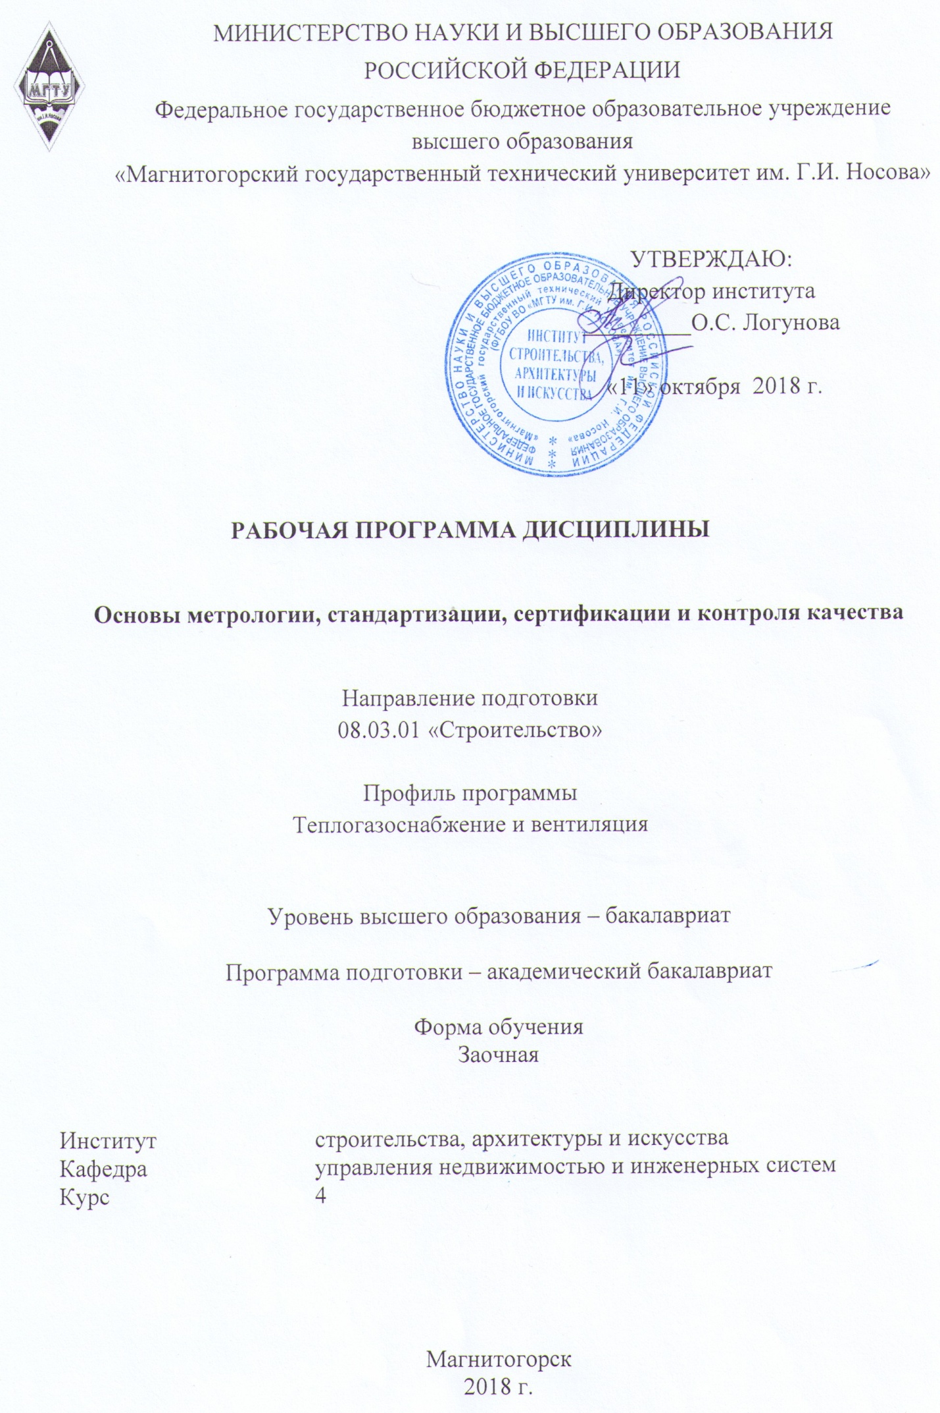

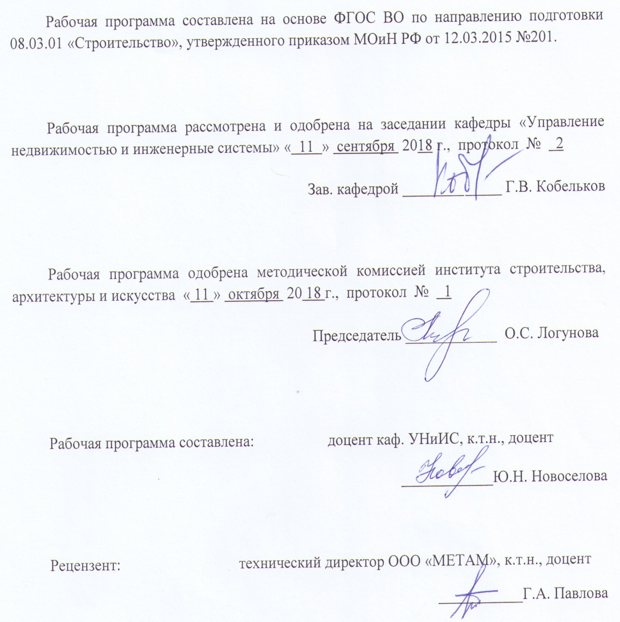

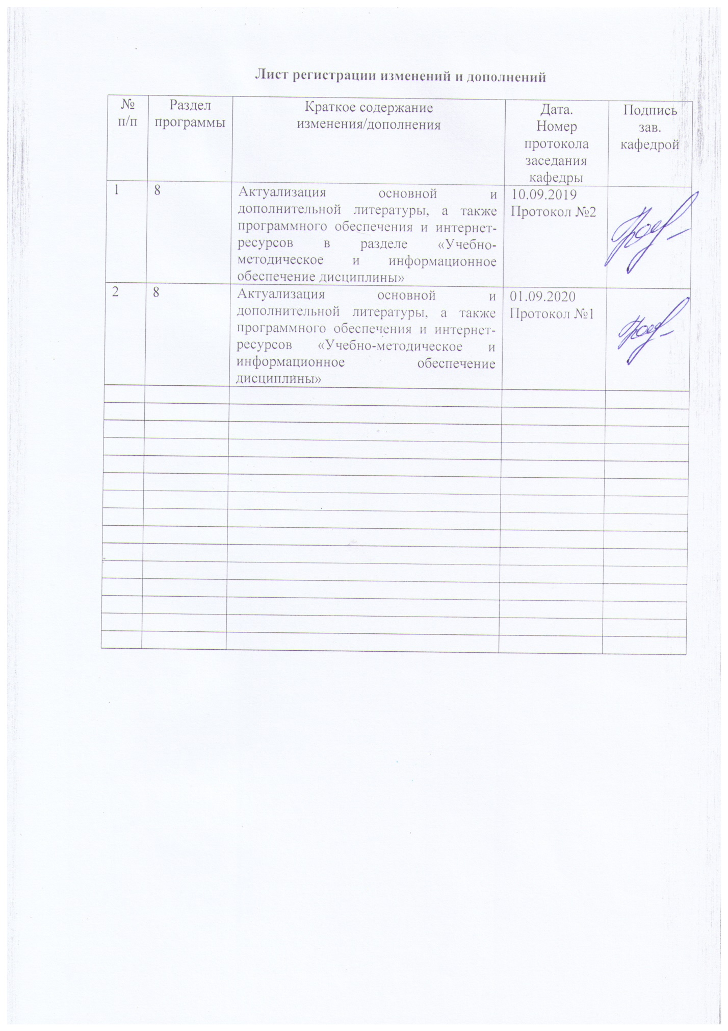

**1. Цели освоения дисциплины**

Целью изучения дисциплины «Основы метрологии, стандартизации, сертификации и контроля качества» является изучение теоретических основ и практических навыков в изучении и применении нормативно-технических документов в области стандартизации и технического регулирования, формах подтверждения соответствия инженерных систем и строительной продукции.

**2 Место дисциплины в структуре образовательной программы подготовки**

**бакалавра**

Дисциплина Б1.В.ДВ.06.01 «Основы метрологии, стандартизации, сертификации и контроля качества» является дисциплиной вариативной части профессионального цикла профиля «Теплогазоснабжение и вентиляция».

Изучение дисциплины базируется на знаниях, умениях и навыках, приобретенных студентами в ходе изучения дисциплин:

- **математика**: дифференциальное и интегральное исчисления, вероятность и стати-стика, элементарная теория вероятностей, модели случайных процессов, статистические методы обработки экспериментальных данных;

- **информатика**: общая характеристика процессов сбора, передачи, обработки и накопления информации; модели решения функциональных и вычислительных задач; алгоритмизация и программирование; базы данных; компьютерная графика;

- **физика**; основные законы, происходящие в жидкостях и газах, иметь понятия об основных параметрах жидкостей и газов.

- **инженерные системы и оборудование зданий**; общая характеристика инженерных систем, основные принципы расчета систем, основы проектирования оборудования зданий.

Знания и умения студентов, полученные при изучении дисциплины «Основы метрологии, стандартизации, сертификации и контроля качества» необходимы при дальнейшем изучении таких дисциплин, как «Основы теории надежности систем ТГВ», «Диагностика, наладка, измерительная техника систем ТГВ», и при выполнении выпускной квалификационной работы

**3 Компетенции обучающегося, формируемые в результате освоения   
дисциплины и планируемые результаты обучения**

В результате освоения дисциплины «Основы метрологии, стандартизации, сертификации и контроля качества» обучающийся должен обладать следующими компетенциями:

| Структурный  элемент  компетенции | Планируемые результаты обучения |
| --- | --- |
| **ПК-9 способностью вести подготовку документации по менеджменту качества и типовым методам контроля качества технологических процессов на производственных участках, организацию рабочих мест, способность осуществлять техническое оснащение, размещение и обслуживание технологического оборудования, осуществлять контроль соблюдения технологической дисциплины, требований охраны труда и экологической безопасности** | |
| Знать | - существующие методы и принципы стандартизации;  - нормы и режимы ограничения инструментальных погрешностей;  - систему сертификации;  - метрологические характеристики измерительных приборов;  - способы определения и поведение целевой функции;  - метрологическую документацию;  - методы улучшения качества измерений;  - основы единой строительной конструкторской документации;  - типы средств измерений и их назначение;  - порядок ограничения погрешности метрологических характеристик;  - нормативные документы по стандартизации и сертификации систем водоснабжения и их элементов. |
| Уметь | - выполнить выбор целевой функции для определения времени внедрения стандарта;  - выполнить расчет метрологических характеристик;  - выбрать метод учета и устранения погрешностей измерительных приборов;  - рационально использовать метод компенсации погрешности измерения по знаку;  - применять решения, обеспечивающие экономическую и техническую эффективность внедряемых стандартов, которые базируются на использовании методов современных технологий; |
| Владеть | - навыками расчета целевой функции, методами расчета погрешностей измерений  - приемами применения нормативной документации  - методами устранения погрешностей измерений  - приемами калибровки средств измерений |

**4 Структура и содержание дисциплины**

Общая трудоемкость дисциплины составляет 2 зачетных единиц 72 акад. часов, в том числе:

– контактная работа – 8,7 акад. часов:

–аудиторная – 8 акад. часов;

–внеаудиторная – 0,7 акад. часов

– самостоятельная работа – 59,4 акад. часов;

– подготовка к зачету – 3,9 акад. часа

| Раздел/ тема  дисциплины | Курс | Аудиторная  контактная работа  (в акад. часах) | | | Самостоятельная работа (в акад. часах) | Вид самостоятельной  работы | Форма текущего контроля успеваемости и  промежуточной аттестации | Код и структурный  элемент  компетенции |
| --- | --- | --- | --- | --- | --- | --- | --- | --- |
| лекции | лаборат.  занятия | практич. занятия |
| 1.Основы стандартизации | 4 |  |  |  |  |  |  |  |
| 1.1. Стандартизация, ее место в жизни человека. Развитие стандартизации в РФ. Основные цели и задачи стандартизации. Термины и понятия, относящиеся к стандартизации – стандартизация, международная стандартизация, унификация, типизация, агрегатирование, нормативно-технический документ, стандарт, технические условия, международный стандарт | 4 | 0,5 |  | 1  0,5И | 5 | Поиск дополнительной информации по заданной теме. | Устный опрос | ПК-9 - зув |
| 1.2. Основные положения стандартизации  Математические основы стандартизации, система предпочтительных чисел, нормальные размеры, теория погрешностей, математическая статистика. Применение математических методов при оценке качества продукции. Основные принципы стандартизации. Методы стандартизации. | 4 | 0,5 |  |  | 5 | Поиск дополнительной информации по заданной теме | Фронтальный опрос | ПК-9 - зув |
| **Итого по разделу** |  | 1 |  | 1  0,5И | 10 |  |  |  |
| 2. Информационное обеспечение нормативно-технической документацией по стандартизации | 4 |  |  |  |  |  |  | ПК-9 - зув |
| 2.1 1 Указатели НТД по стандартизации, ежегодные и ежемесячные. Годовой указатель государственных стандартов, его структура. Структура и содержание групп /пример по специальности студентов/. Поиск НТД по указателям. Обеспечение организаций, предприятий и учреждений НТД по стандартизации. Бланк-заказ, система магазинов стандартов, всероссийский информационный фонд стандартов и технических условий /ВИФС/. |  | 1 |  |  | 5 | Поиск дополнительной информации по заданной теме (работа с библиографическим материалами, справочниками, каталогами, словарями, энциклопедиями). | Устный опрос | ПК-9 - зув |
| 2.2. Международная стандартизация .  Виды международной стандартизации: стандартизация в рамках ИСО, МЭК, стандартизация на двусторонней основе. Структура международной организации по стандартизации. Статус международных стандартов /МС/ в РФ | 4 |  |  | 1  0,5И | 5 | Поиск дополнительной информации по заданной теме (работа с библиографическим материалами, справочниками, каталогами, словарями, энциклопедиями). Выполнение АПР | Устный опрос | ПК-9 - зув |
| **Итого по разделу** | 4 | 1 |  | 1  0,5И | 10 |  |  |  |
| 3.Сущность метрологии, ее цели и задачи | 4 |  |  |  |  |  | Устный опрос | ПК-9 - зув |
| 3.1. Метрология и ее значение в деятельности человеческого общества. Роль метрологии в ускорении научно-технического прогресса. Основные задачи и цели метрологии. Основные метрологические термины и определения. Физическая величина, единицы физической величины. Виды измерений: прямые, косвенные,совокупны, совместные. Методы измерений:непосредственной оценки, сравнения с мерой, дифференциальный, нулевой, совпадения. | 4 | 1 |  |  | 10 | Поиск дополнительной информации по заданной теме (работа с библиографическим материалами, справочниками, каталогами, словарями, энциклопедиями). | Устный опрос | ПК-9 - зув |
| 3.2. Средства измерений: виды средств измерений, меры, набор мер, измерительные преобразователи, измерительные приборы, измерительные установки и системы, погрешности средств измерений, классы точности средств измерений. | 4 |  |  | 1  0,5И | 10 | Поиск дополнительной информации по заданной теме (работа с библиографическим материалами, справочниками, каталогами, словарями, энциклопедиями). Выполнение АПР | Устный опрос | ПК-9 - зув |
| **Итого по разделу** | 4 | 1 |  | 1  0,5И | 20 |  |  |  |
| 4. Средства измерений, применяемые при контроле технологических режимов в инженерных системах | 4 |  |  |  |  |  |  |  |
| 4.1. Технические и метрологические характеристики средств, применяемых в инженерных системах. Расходомеры воды, пара, газа. Манометры, пневмометрические трубки, психрометры, термопары, термометры. | 4 | 0,5 |  |  | 6 | Поиск дополнительной информации по заданной теме (работа с библиографическим материалами, справочниками, каталогами, словарями, энциклопедиями). | Устный опрос | ПК-9 - зув |
| 4.2.Контроль параметров сред в инженерных системах  Контроль влажности воздуха, газов. Определение точки росы. | 4 | 0,5 |  |  | 5 | Поиск дополнительной информации по заданной теме (работа с библиографическим материалами, справочниками, каталогами, словарями, энциклопедиями). | Устный опрос | ПК-9 - зув |
| 4.3 Контроль температуры и давления теплоносителей в системах теплогазоснабжения и вентиляции. Контроль давления и температуры газа. | 4 |  |  | 1  0,5И | 8,4 | Поиск дополнительной информации по заданной теме (работа с библиографическим материалами, справочниками, каталогами, словарями, энциклопедиями). Выполнение АПР | Устный опрос | ПК-9 - зув |
| **Итого по разделу** | 4 | 1 |  | 1  0,5И | 19,4 |  |  |  |
| **Итого по курсу** | 4 | 4 |  | 4  2И | 59,4 |  | зачет |  |

**5 Образовательные и информационные технологии**

Реализация компетентностного подхода предусматривает использование в учебном процессе активных и интерактивных форм проведения занятий в сочетании с внеаудиторной работой с целью формирования и развития профессиональных навыков обучающихся.

При обучении студентов дисциплине «Основы метрологии, стандартизации, сертификации и контроля качества» следует осуществлять следующие образовательные технологии:

1. **Традиционные образовательные технологии** ориентируются на организацию образовательного процесса, предполагающую прямую трансляцию знаний от преподавателя к студенту (преимущественно на основе объяснительно-иллюстративных методов обучения).

***Формы учебных занятий с использованием традиционных технологий:***

Информационная лекция – последовательное изложение материала в дисциплинарной логике, осуществляемое преимущественно вербальными средствами (монолог преподавателя).

Практическое занятие, посвященное освоению конкретных умений и навыков по предложенному алгоритму.

2. **Технологии проблемного обучения** – организация образовательного процесса, которая предполагает постановку проблемных вопросов, создание учебных проблемных ситуаций для стимулирования активной познавательной деятельности студентов.

***Формы учебных занятий с использованием технологий проблемного обучения:***

Практическое занятие в форме практикума – организация учебной работы, направленная на решение комплексной учебно-познавательной задачи, требующей от студента применения как научно-теоретических знаний, так и практических навыков.

3. **Технологии проектного обучения** – организация образовательного процесса в соответствии с алгоритмом поэтапного решения проблемной задачи или выполнения учебного задания. Проект предполагает совместную учебно-познавательную деятельность группы студентов, направленную на выработку концепции, установление целей и задач, формулировку ожидаемых результатов, определение принципов и методик решения поставленных задач, планирование хода работы, поиск доступных и оптимальных ресурсов, поэтапную реализацию плана работы, презентацию результатов работы, их осмысление и рефлексию.

4. **Интерактивные технологии** – организация образовательного процесса, которая предполагает активное и нелинейное взаимодействие всех участников, достижение на этой основе личностно значимого для них образовательного результата. Наряду со специализированными технологиями такого рода принцип интерактивности прослеживается в большинстве современных образовательных технологий.

5. **Информационно-коммуникационные образовательные технологии** – организация образовательного процесса, основанная на применении специализированных программных сред и технических средств работы с информацией.

Формы учебных занятий с использованием информационно-коммуникационных технологий:

Лекция-визуализация – изложение содержания сопровождается презентацией (демонстрацией учебных материалов, представленных в различных знаковых системах, в т.ч. иллюстративных, графических, аудио- и видеоматериалов).

Практическое занятие в форме презентации – представление результатов проектной или исследовательской деятельности с использованием специализированных программных средств.

**6. Учебно-методическое обеспечение самостоятельной работы обучающихся**

**Примерная структура и содержание раздела:**

По дисциплине «Основы метрологии, стандартизации, сертификации и контроля качества» предусмотрена аудиторная и внеаудиторная самостоятельная работа обучающихся.

Аудиторная самостоятельная работа студентов предполагает изучение нормативной документации, вычисление погрешностей измерений и знакомство с измерительными приборами на практических занятиях.

**Примерные аудиторные практические работы (АПР)**

1. Работа с указателем государственных стандартов.

2. Поиск стандартов

3. Изучение государственных стандартов на строительную продукцию в области ТГСВ и городского хозяйства.

4. Изучение стандартов государственной системы обеспечения единства измерений.

5. Практическое применение средств измерений, используемых при контроле параметров в системах отопления

6. Практическое применение средств измерений, используемых при контроле параметров в системах вентиляции

Внеаудиторная самостоятельная работа студентов предполагает:

поиск дополнительной информации по заданной теме (работа с библиографическим материалами, справочниками, каталогами, словарями, энциклопедиями) Выполнение АПР

**7. Оценочные средства для проведения промежуточной аттестации**

**а) Планируемые результаты обучения и оценочные средства для проведения промежуточной аттестации:**

| Структурный элемент  компетенции | Планируемые результаты обучения | Оценочные средства |
| --- | --- | --- |
| **ПК-9 способностью вести подготовку документации по менеджменту качества и типовым методам контроля качества технологических процессов на производственных участках, организацию рабочих мест, способность осуществлять техническое оснащение, размещение и обслуживание технологического оборудования, осуществлять контроль соблюдения технологической дисциплины, требований охраны труда и экологической безопасности** | | |
| Знать | - существующие методы и принципы стандартизации;  - нормы и режимы ограничения инструментальных погрешностей;  - систему сертификации;  - метрологические характеристики измерительных приборов;  - способы определения и поведение целевой функции;  - метрологическую документацию;  - методы улучшения качества измерений;  - основы единой строительной конструкторской документации;  - типы средств измерений и их назначение;  - порядок ограничения погрешности метрологических характеристик;  - нормативные документы по стандартизации и сертификации систем водоснабжения и их элементов. | **Теоретические вопросы:**   1. Стандартизация в области инженерных систем. 2. Система проектной документации для строительства. 3. Условные обозначения трубопроводов санитарно-технических систем. 4. Рабочие чертежи на системы: водоснабжения и канализации, отопления, вентиляции и кондиционирования воздуха, антикоррозийной защиты трубопроводов. 5. Условия прокладки инженерных систем согласно нормативной документации. 6. Работа с указателем государственных стандартов. Поиск стандартов. 7. Изучение государственных стандартов на строительную продукцию в области ТГСВ и городского хозяйства 8. Изучение стандартов государственной системы обеспечения единства измерений. 9. Метрологическая служба РФ . 10. Государственная метрологическая служба. Основные цели и задачи. 11. Ведомственная метрологическая служба. Основные направления деятельности. 12. Поверка средств измерений в органах государственной и ведомственной метрологических служб. Виды поверок: государственной, ведомственной, первичной, периодической и инспекционной. 13. Метрологическое обеспечение производства. 14. Контроль технологических параметров и качества исходного материала. 15. КИП и средства автоматизации. 16. Контроль качества продукции как средство для управления технологическим процессом. 17. Использование обратной связи для повышения качества выпускаемой продукции. |
| Уметь | - выполнить выбор целевой функции для определения времени внедрения стандарта;  - выполнить расчет метрологических характеристик;  - выбрать метод учета и устранения погрешностей измерительных приборов;  - рационально использовать метод компенсации погрешности измерения по знаку;  - применять решения, обеспечивающие экономическую и техническую эффективность внедряемых стандартов, которые базируются на использовании методов современных технологий; | **Примерные задания для зачета:**  Практическое применение средств измерений, используемых при контроле параметров в системах:   1. - отопления /контроль температуры, давления и расхода теплоносителя, определение термического сопротивления наружных ограждений зданий/, 2. - теплоснабжения /контроль температуры, давления и расхода теплоносителя, теплоизоляция трубопроводов/, 3. - газоснабжения /контроль температуры, давления, влажности, подвижности и запыленности воздуха/, 4. – кондиционирования /контроль температурно-влажностных режимов в помещении, точка росы, увлажнение и охлаждение воздуха/. |
| Владеть | - навыками расчета целевой функции, методами расчета погрешностей измерений  - приемами применения нормативной документации  - методами устранения погрешностей измерений  - приемами калибровки средств измерений | **Примерные задания для зачета:**  1. При измерении массы вещества на аналитических весах класса точности 0,5/0,1 с верхним диапазоном измерений 200 г его показания были 25 г. Определите относительную погрешность весов.  2. Если предстоит измерить напряжение 220 В с гарантированной погрешностью, не превышающей ±2%, то для этой цели должен подойти вольтметр с диапазоном измерения от 0 до 250 В. Определите класс точности.  3. Проведены 11 равноточных измерений вязкости. Результаты следующие: 30,2; 30,3; 30,2; 30,3; 30,2; 29,6; 29,8; 30,1; 29,9; 29,3; 29,9 с. Результаты измерений распределены нормально. Оцените доверительный интервал истинного значения для вероятности 0,99 (tp=3,169). |

**б) Порядок проведения промежуточной аттестации, показатели и критерии оценивания:**

**Примерная структура и содержание пункта:**

Промежуточная аттестация по дисциплине «Основы метрологии, стандартизации, сертификации и контроля качества» включает теоретические вопросы, позволяющие оценить уровень усвоения обучающимися знаний, и практические работы, выявляющие степень сформированности умений и владений, проводится в форме зачета.

Зачет по данной дисциплине проводится в устной форме по вопросам и по решению задачи.

**Показатели и критерии оценивания зачета:**

– на оценку **«зачтено»** – обучающийся демонстрирует достаточный уровень сформированности компетенций: основные знания, умения освоены не менее чем на 50%, но допускаются незначительные ошибки, неточности, затруднения при аналитических операциях, переносе знаний и умений на новые, нестандартные ситуации.

– на оценку **«не зачтено»** – обучающийся демонстрирует знания не более 40% теоретического материала, допускает существенные ошибки, не может показать интеллектуальные навыки решения простых задач

**8 Учебно-методическое и информационное обеспечение дисциплины**

**Перечень рекомендуемой литературы**

**а) Основная литература**

1. Вайскробова, Е. С. Нормативные документы по стандартизации : практикум / Е. С. Вайскробова, А. С. Лимарев ; МГТУ. - Магнитогорск : МГТУ, 2017. - 51 с. : табл., схемы. - URL: <https://magtu.informsystema.ru/uploader/fileUpload?name=3508.pdf&show=dcatalogues/1/1514312/3508.pdf&view=true> (дата обращения: 14.05.2020). - Макрообъект. - Текст : электронный. - Имеется печатный аналог.

2. Некрасова, С. А. Основы метрологии, стандартизации, сертификации и контроля качества : учебное пособие / С. А. Некрасова, Д. Д. Хамидуллина ; МГТУ. - Магнитогорск : МГТУ, 2017. - 1 электрон. опт. диск (CD-ROM). - Загл. с титул. экрана. - URL: <https://magtu.informsystema.ru/uploader/fileUpload?name=2868.pdf&show=dcatalogues/1/1133886/2868.pdf&view=true> (дата обращения: 14.05.2020). - Макрообъект. - Текст : электронный. - Сведения доступны также на CD-ROM.

3. Самарина, И. Г. Основы метрологии, стандартизации и сертификации : учебное пособие / И. Г. Самарина, Т. Г. Сухоносова ; МГТУ. - Магнитогорск : МГТУ, 2016. - 1 электрон. опт. диск (CD-ROM). - Загл. с титул. экрана. - URL: <https://magtu.informsystema.ru/uploader/fileUpload?name=2872.pdf&show=dcatalogues/1/1134039/2872.pdf&view=true> (дата обращения: 14.05.2020). - Макрообъект. - Текст : электронный. - Сведения доступны также на CD-ROM.

**б) Дополнительная литература**

1. Колкатаева, Н. А. Метрология, стандартизация и сертификация в строительстве : учебное пособие / Н. А. Колкатаева ; МГТУ. - Магнитогорск : МГТУ, 2011. - 1 электрон. опт. диск (CD-ROM). - Загл. с титул. экрана. - URL: <https://magtu.informsystema.ru/uploader/fileUpload?name=1175.pdf&show=dcatalogues/1/1121213/1175.pdf&view=true> (дата обращения: 14.05.2020). - Макрообъект. - Текст : электронный. - Сведения доступны также на CD-ROM.

**г) Перечень методических указаний**

1. Савченко, Ю. И. Метрология и метрологическое обеспечение : учебно-методическое пособие / Ю. И. Савченко, Р. В. Файзулина ; МГТУ. - Магнитогорск : МГТУ, 2014. - 1 электрон. опт. диск (CD-ROM). - Загл. с титул. экрана. - URL: <https://magtu.informsystema.ru/uploader/fileUpload?name=1398.pdf&show=dcatalogues/1/1123853/1398.pdf&view=true> (дата обращения: 14.05.2020). - Макрообъект. - Текст : электронный. - Сведения доступны также на CD-ROM.

**г) Программное обеспечение и Интернет-ресурсы**

|  |  |  |
| --- | --- | --- |
| Наименование ПО | № договора | Срок действия лицензии |
| MS Windows 7 Professional(для классов) | Д-1227-18 от 08.10.2018 | 11.10.2021 |
| MS Office 2007 Professional | № 135 от 17.09.2007 | бессрочно |
| 7Zip | свободно распространяемое ПО | бессрочно |
| FAR Manager | свободно распространяемое ПО | бессрочно |
| Браузер Mozilla Firefox | свободно распространяемое ПО | бессрочно |
| Браузер Yandex | свободно распространяемое ПО | бессрочно |

**Профессиональные** **базы** **данных** **и** **информационные** **справочные** **системы**

|  |  |  |  |
| --- | --- | --- | --- |
|  | Название курса | Ссылка |  |
|  | Национальная информационно-аналитическая система – Российский индекс научного цитирования (РИНЦ) | URL: https://elibrary.ru/project_risc.asp |  |
|  |  |
|  | Поисковая система Академия Google (Google Scholar) | URL: https://scholar.google.ru/ |  |
|  | Информационная система - Единое окно доступа к информационным ресурсам | URL: http://window.edu.ru/ |  |
|  | Российская Государственная библиотека. Каталоги | https://www.rsl.ru/ru/4readers/catalogues/ |  |
|  | Электронные ресурсы библиотеки МГТУ им. Г.И. Носова | http://magtu.ru:8085/marcweb2/Default.asp |  |
|  | Международная наукометрическая реферативная и полнотекстовая база данных научных изданий «Web of science» | http://webofscience.com |  |
|  | Международная реферативная и полнотекстовая справочная база данных научных изданий «Scopus» | http://scopus.com |  |
|  | Международная база полнотекстовых журналов Springer Journals | http://link.springer.com/ |  |
|  | Международная коллекция научных протоколов по различным отраслям знаний Springer Protocols | http://www.springerprotocols.com/ |  |

**9 Материально-техническое обеспечение дисциплины**

Материально-техническое обеспечение дисциплины включает:

| Тип и название аудитории | Оснащение аудитории |
| --- | --- |
| Лекционная аудитория | Мультимедийные средства хранения, передачи и представления информации (интерактивная доска в комплекте с проектором и компьютером) |
| Лекционная аудитория | Демонстрационные стенды, плакаты, наглядные пособия |
| Аудитории для самостоятельной работы: компьютерные классы; читальные залы библиотеки | Персональные компьютеры с пакетом MS Office, выходом в Интернет и с доступом в электронную информационно-образовательную среду университета |
| Аудитория для групповых индивидуальных консультаций, текущего контроля и промежуточной аттестации | Демонстрационные стенды, плакаты, наглядные пособия |
| Помещения для хранения и профилактического обслуживания учебного оборудования  ауд. 206б | Стеллажи, шкафы, инструменты и станок для обслуживания учебного оборудования |